О церковном расколе на Украине
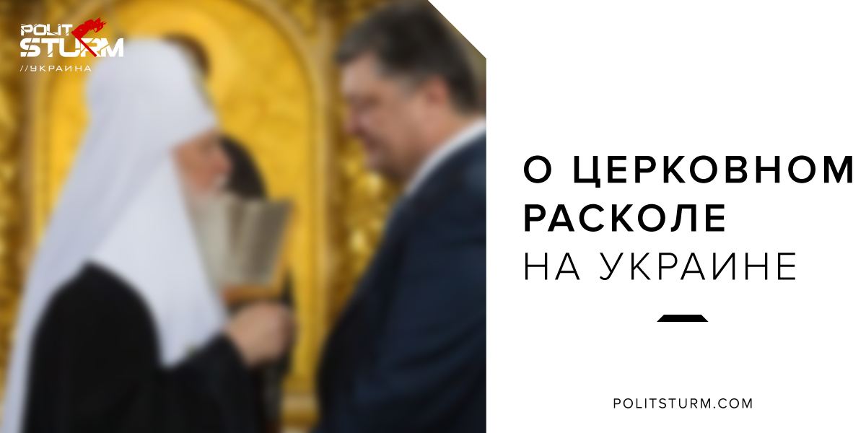

Оригинальная статья
2018-12-19
5 мин. на чтение

Украинская православная церковь (УПЦ) Московского патриархата недостаточно лояльна, поэтому буржуазная власть Украины желает укрепить свое положение, заручившись поддержкой более надежной церкви. По мнению буржуазии и ее националистических прихвостней, близость к Москве сопутствует расколу, поэтому прихожан УПЦ Московского патриархата необходимо переместить под влияние подконтрольной и близкой к себе структуры.
Кандидатов на ведущую роль, а также на владение церковным имуществом и подношениями прихожан, двое: Украинская православная церковь Киевского патриархата и Украинская автокефальная православная церковь (УАПЦ). Но на пути к лидерству продаж «опиума» для рабочих Украины есть ряд проблем: непризнание названных провластных структур как украинскими верующими, так и православными остального мира (по факту эти две церкви – секты). Вторая проблема сейчас решается, по крайней мере, предпринимаются весьма ощутимые шаги в этом вопросе.
Чтобы православные мира признали новую церковь, эта церковь должна быть признана Константинопольским патриархатом, или, выражаясь коммерческим языком, должна получить франшизу на бизнес. Такая «франшиза» дает право совместного проведения и стандартизации ритуалов со священниками других официальных церквей, а также обслуживания верующих, прошедших религиозную инициацию (крещение) в иной уполномоченной церкви. Например, человек, родившийся в России и крещенный РПЦ, в случае смерти на территории Японии может быть отпет и погребен под руководством священника Японской православной церкви. Это называется “евхаристическим общением”. До последнего времени УПЦ Киевского патриархата и УАПЦ были лишены этого «общения», т.к. не были признаны, однако ситуация движется к обратному.
16 июня 2016 года Верховная Рада приняла постановление № 4793, в котором обратилась к Вселенскому патриарху Варфоломею I с призывом дать Украинской православной церкви автокефалию, т.е. независимость. В православной церкви такое право на автокефалию называется томос – особый указ о становлении поместной церкви автономией или автокефалией. Правда, депутаты Верховной Рады не указали, какой именно поместной церкви требуется автономия. Если речь идет про УПЦ Московского патриархата, то они могут не принять свое право на автокефалию.
Патриарх УПЦ Московского патриархата Онуфрий уже заявил по этому поводу:

«Мы самостоятельная церковь. И у нас есть все атрибуты независимости, которые нужны нам сегодня для нормального служения богу и народу».
Действительно, УПЦ Московского патриархата активно пользуется своими широкими самостоятельными правами, а при получении автокефалии ее статус будет не ясен, т.к. украинские политики, провозгласившие о создании «единой» церкви, теперь просят томос для УПЦ Московского патриархата. Эти же политики заинтересованы не только в независимости церкви от Москвы, но и в установлении контроля над «единым» приходом. Об этом и говорит президент Порошенко: «единая поместная православная украинская церковь».
Что это значит при текущей политической ситуации? Это значит, что в состав новой церкви войдут не только представители УПЦ Московского патриархата (церковь-то «единая»), но и представители «раскольнических» церквей (УПЦ Киевского патриархата и УАПЦ). И чем выше должность в новой «единой» церкви, тем более желательны для власти «раскольники», а не представители Московского патриархата.

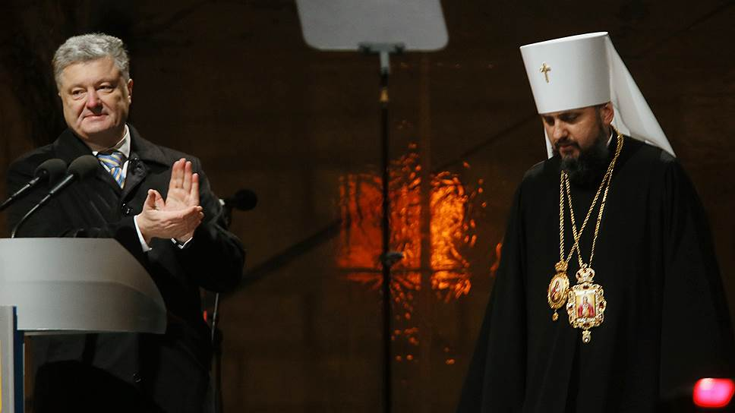
На должность патриарха уже предлагался нынешний глава УПЦ Киевского патриархата Филарет. Становится понятно, что для УПЦ Московского патриархата принимать томос (право на автокефалию) – означает потерю влияния и денег. Ведь на автокефалии чиновники не ограничатся, будут другие перемены, которые также нежелательны для богослужителей УПЦ Московского патриархата.
Какое бы давление не оказывал Киев, Московская автокефалия имеет достаточно ресурсов для противостояния – епархии Московского патриархата уже заявили о своей верности поместному титулу. Сила УПЦ Московского патриархата явно недооценена, однако остается туманным, насколько она готова к активному противостоянию с Киевом.
Когда речь идет о крупнейшей церкви в Украине, то стоит помнить, что это часть РПЦ, за спиной у которой свыше ста миллионов прихожан. А это грандиозные финансовые ресурсы, мощнейшие связи священнослужителей с чиновниками и бизнесменами, а также высокая лояльность прихожан. В пользу того, что томос не примут, говорит и то, что в УПЦ Московского патриархата отказались устанавливать контакт с представителями Константинополя. А также Московский патриархат УПЦ совместно с РПЦ разорвали все связи с православной столицей в знак протеста против передачи томоса. РПЦ – самая крупная и богатая православная церковь в мире. Это значит, что для Константинополя разрыв станет крайне болезненным, а РПЦ получит больше свободы, оставаясь во всех отношениях самодостаточной.
В свою очередь, УПЦ Киевского патриархата и УАПЦ в томосе заинтересованы. Будучи заведомо лояльными к нынешней власти, эти структуры получили от нее достаточно много обещаний, а это повод нарастить влияние, обрести каноничность и евхаристическое общение (быть признанным Константинополем). Также это повод заполучить приходы и имущество УПЦ Московского патриархата, которому, по их мнению, предстоит ассимиляция с новой церковью. В конечном счете, это приведет Московский патриархат к утрате влияния.

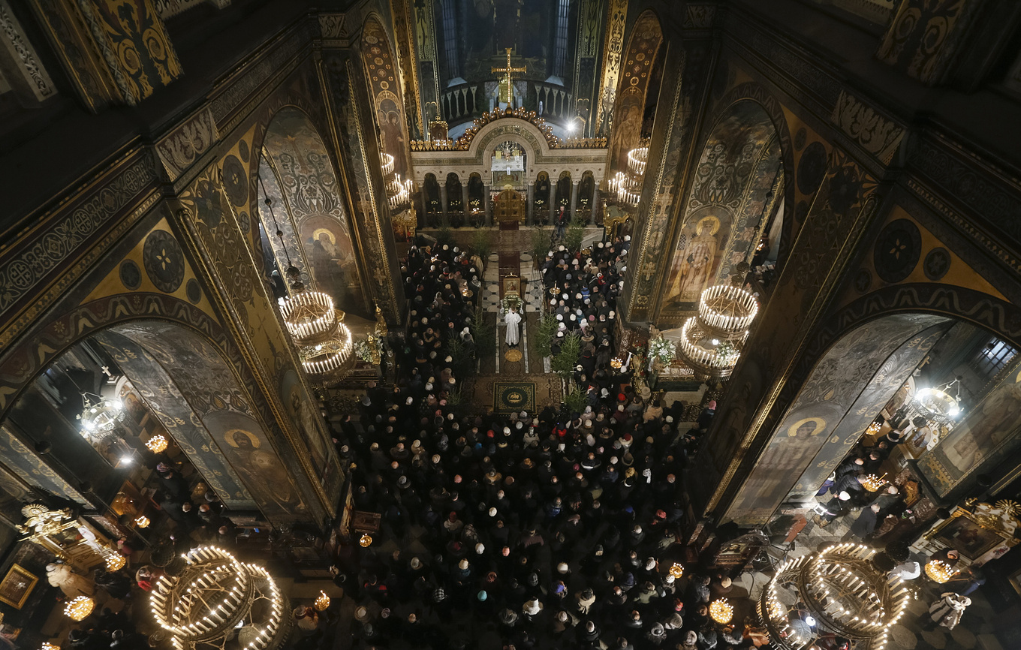
УПЦ Киевского патриархата и УАПЦ активно сотрудничают с представителями Константинополя — вопрос об установлении евхаристического общения решается. Уже сегодня Константинопольским патриархатом восстановлен в общении с церковью патриарх УПЦ Киевского патриархата Филарет, хотя Московский патриархат предал его анафеме «за раскольничество».
Есть и третья сторона — это сам Константинопольский патриархат. Право на признание церквей и передачу томоса принадлежит именно ему. А отстаивать свои интересы он вынужден, маневрируя между двумя группами патриархатов. Поэтому пользоваться своими уникальными возможностями просто так он не станет. Ему как раз играет на руку то, что в Украине нет единой церкви, – непонятно кому именно вручать томос.
Для объединения церквей из Константинополя присланы экзархи (представители). Эти люди решают задачу объедения трех церквей под покровительством Константинополя. Православная столица планирует организовать экзархат – структуру переподчинения трех церквей новому единому центру в Константинополе. Но так как в Украине десятки миллионов потенциальных прихожан, для метрополии отпускать такой ресурс весьма глупо, особенно после разрыва с Московским патриархатом. Поэтому процесс выдачи томоса может «затянуться».
15 декабря в Киеве прошел т.н. “Объединительный собор”. В нем приняли участие представители от Константинопольского, Украинского, а также Московского патриархата. Во время собора провозгласили основание ПЦУ – православной церкви Украины, митрополитом которой избран Епифа́ний (Сергей Думенко). В ПЦУ войдут приходы УПЦ Киевского патриархата и УАПЦ, а сами структуры будут распущены. УПЦ Московского патриархата не выразили желания присоединиться к новой церкви, но это не исключает перехода отдельных приходов по тем или иным причинам.
Митрополит ПЦУ Епифа́ний – человек, вышедший из Киевского патриархата, т.е. близкий для буржуазной власти. Сама ПЦУ будет подчинена Константинопольскому патриархату. Получение томоса заявлено на 6 января 2019 года, но это информация от украинских СМИ, без подтверждения от православной столицы, равно как и информация о том, будет ли в Киеве свой патриархат, т.к. сейчас ПЦУ носит лишь статус метрополии.
ПЦУ – это такая же провластная религиозная организация, как и УПЦ Киевского патриархата с УАПЦ, из представителей которых она и создана. В Объединительном соборе активно участвовали президент Украины Петр Порошенко, а также спикер Верховной Рады Андрей Парубий, которые активно провозглашали на соборе политические лозунги. Из этого ясно, что влияние власти на эту церковь будет сильным.

Выводы
Томос для украинской церкви – явление сугубо политическое. Никакой структуры нет, только планы. В то же время, каждая из сторон тянет одеяло на себя: одни не хотят терять то, что имеют; другие желают иметь лояльную церковь, укрепляющую власть через влияние на паству; третьи рассчитывают получить новых прихожан и имущество.

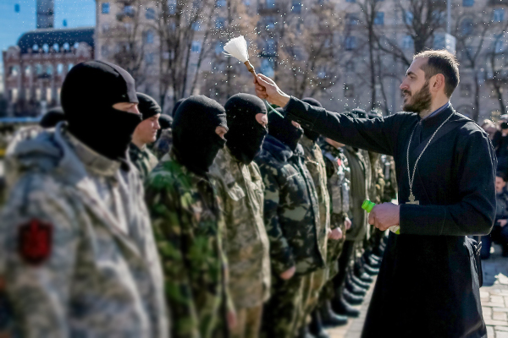
Главную проблему создания такой церкви обещают решить националистические праворадикалы. На своих интернет–страничках они уже выразили готовность к захвату объектов УПЦ Московского патриархата. По словам радикалов, эти объекты должны быть переданы более лояльным к власти церквям. Не исключены и одиночные переходы приходов УПЦ Московского патриархата, т.к. среди отдельных священников могут попадаться люди с националистическими настроениями.
Какому бы патриархату или экзархату не принадлежала церковь, её цели всегда будут одинаковыми: укрепление положения правящего класса капиталистов, охлаждение межклассовой напряженности, создание у рабочего класса иллюзии, что ни он, ни правящий класс не способны противостоять “силам свыше”. Однако этих сил нет, а степень богатства капиталиста и нищеты рабочего определяется без всякой метафизики.
Даже самый набожный бизнесмен не церемонится ни с христианской моралью, ни с заповедями, ни с законами. Бизнесмены вольны нарушать законы или переписывать их под себя, т.к. они часть правящего класса. Рабочий должен бороться за себя и свой класс здесь и сейчас.
Источники:
- https://gordonua.com/news/society/poroshenko-tomos-fakticheski-eshche-odin-akt-provozglasheniya-nezavisimosti-ukrainy-364214.html
- http://w1.c1.rada.gov.ua/pls/zweb2/webproc4_1?pf3511=59348
- https://www.pravmir.ru/mitropolit-onufriy-tomos-ob-avtokefalii-budet-ogranicheniem-svobodyi-kotoruyu-myi-segodnya-imeem/
- https://www.ukrinform.ru/rubric-polytics/2533937-tomos-i-pravoslavnaa-pomestnaa-cerkov-budet-ranse-cem-ktolibo-ozidaet-porosenko.html
- https://www.unian.net/politics/10322490-harkovskaya-eparhiya-upc-zayavila-o-vernosti-moskovskomu-patriarhatu.html
- https://nv.ua/ukraine/politics/ekzarkhi-patriarkha-varfolomeja-vpervye-prokommentirovali-tsel-svoej-missii-v-ukraine-2494749.html
- https://www.unian.net/politics/10295709-reshenie-sinoda-anafema-snyata-tomos-budet-posle-obedineniya-ukrainskih-cerkvey.html
- https://www.rbc.ua/rus/news/kievskiy-patriarhat-uapts-samoraspustilis-1544894232.html
- https://www.rbc.ua/rus/news/obedinitelnyy-sobor-onlayn-translyatsiya-1544806423.html

Оригинальная статья

